RG BAUEN UND WOHNEN | AUGSBURG

Trend zum Wellnessgarten

Wellness fand früher im Keller statt – mit Sauna und Sonnenbank. Heute geht der Trend zu ganzen Wellness-Bereichen im Garten.

(tdx) Wo zu Omas Zeiten noch Gemüsebeete waren, sind heute zunehmend Gartenlandschaften, die auf Erholung und Entspannung ausgerichtet sind. Die großflächige Terrasse, überdacht und verschattet geht fließend über in einen Ruhe- und Liegebereich samt Poollandschaft. Und mittendrin: ein Saunahaus. Mit dem altbekannten Saunafass oder Blockhaus hat sie allerdings wenig gemein. Design und Komfort sind angesagt. Kubische Formen mit großen Fensterflächen und einer stimmungsvollen LED-Beleuchtung. Die Außenwände sind statt aus schlichtem Fichtenholz aus Spezialkeramik mit farbigen Effekt-Oberflächen bis hin zum Metallic-Look.

Was bisher Luxushotels oder Yachten vorbehalten war, findet jetzt Einzug in Privatgärten. So ist in die individuelle Wellness-Oase nicht nur eine Sauna integriert – mit Lounge, Fitnessraum, Whirlpool, Sonnendeck und Outdoorküche bleiben keine Wünsche offen. Selbst das Homeoffice wird zum Arbeitszimmer im Grünen, für maximale Work-Life-Balance. So genannte Spacubes können in Sachen Grundriss und Raumaufteilung frei geplant werden. Unterschiedliche Module können freistehend oder als Anbau beliebig angeordnet werden.

Deutschlands Bauherren sind bereit, in die eigene Gesundheit und Wellness viel Geld zu investieren. Das Bewusstsein für langes, intensives Schwitzen, um Abwehrkräfte und Immunsystem zu stärken, ist längst vorhanden. Nur die Ansprüche an ein entsprechendes Ambiente sind gestiegen. Stimmen diese Rahmenbedingungen, lässt sich Sommer wie Winter im heimischen Spa-Garten der Alltagsstress vergessen und neue Energie tanken.

Mehr Infos unter www.meine-aussensauna.de.

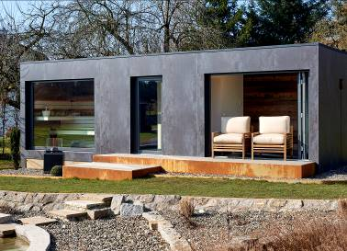
BU: Wellness pur im heimischen Garten. Ein moderner Spacube vereint Sauna, Lounge, Fitnessraum, Whirlpool, Sonnendeck und Outdoorküche. Bild: tdx/Corso Sauna Manufaktur

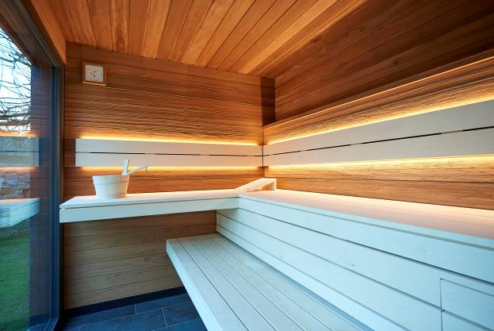
BU: Warme Materialien im Inneren und großzügige Fensterflächen sind das Markenzeichen moderner Gartensaunen.
Bild: tdx/Corso Sauna Manufaktur

